Approvals
Approved by  VP Quality: | Date: | Approved by  Repair Station Manager: | Date:
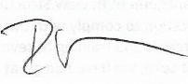
8 April 2025
Brian R. Olea |  | Sherri Gull

Revision Log
Revision | Date Revised | Author | Purpose of Revision
A | 13 Jul 2020 | Brian R. Olea | Initial Release
B | 8 April 2025 | Brian R. Olea | Update for new title, format, and numbering, added in QwizPro, added Spanish Translation

List of Effected Pages
Subject | Page | Date
Initial Release | all | 13 Jul 2020
Update to new format, name change to reduce confusion, and numbering to align with QMS | All | 8 Apil 2025

Contents
Approvals 1
Revision Log 1
List of Effected Pages 1
Objective 3
Process Acceptance and Scope 3
Applicability 3
This document is to control, specifically, remote inspections performed at the Springville, UT. location. 3
Responsibilities 3
How will it be used 4
How Remote Conformity Shall Not be Used 5
Failure of Equipment or incomplete inspection 5
Improvement 5
Documented Information 5
Internal Audit Process 6
Inspection for the Issuance of 8130-3. 6
Appendix 1 7
Opportunities and Risks 8
Objetivo 1
Aceptación y alcance del proceso 1
Aplicabilidad 1
Este documento es para controlar, específicamente, las inspecciones remotas realizadas en Springville, UT. ubicación. 1
Responsabilidades 1
¿Cómo se utilizará? 3
Cómo no se utilizará la conformidad a distancia 3
Falla del equipo o inspección incompleta 3
Mejora 4
Información documentada 4
Proceso de Auditoría Interna 4
Inspección para la emisión de 8130-3. 5
Apéndice 1 6

Oportunidades y riesgos 7

Objective
Using Remote Technology for the Purpose of Inspection

Process Acceptance and Scope
- The purpose of this procedure is to allow for remote conformity inspection and the issuance of 8130-3 by qualified Quality Control Inspectors approved to release articles back into service for the approved MRO.
- This procedure is used in conjunction with SPR-P-852-10 (Issuance of FAA form 8130-3).
- This procedure was created to use remote technology for performing an inspection or issuing a FAA Form 8130-3 by a qualified and approved Quality Control Inspector.
- Burrana has implemented a process and submitted for its approval to the FAA in order to have it approved per this established procedure:
  - That meets the expectations laid out in 14 CFR Parts 145.201 (3), 145.155
  - That meets the requirements laid out in PS-AIR-21-1901
  - That meets the requirements of the Burrana Repair Station Manual

- Following FAA approval of this procedure changes other than those to:
  - grammar,
  - sentence structure,
  - formatting
  - or other changes that do not affect content
done to this procedure shall be submitted to the FAA for approval before those changes are implemented.
References:
PS – AIR – 21 – 1901 Use of Remote Technology During the Performance of Inspections and Inspections
FAA 14 CFR part 145
FAA form 8130-3
SPR-P-852-10 Issuance of FAA form 8130-3

Applicability

This document is to control, specifically, remote inspections performed at the Springville, UT. location.

Responsibilities
- Burrana takes into consideration the skills and training of the Authorized Quality Control Inspector completing the inspection and the supplier’s employee presenting that remote inspection.

  - It is the responsibility of the Burrana Quality Control Manager to verify the employees listed in the approved list have the appropriate level of competency and that training is up to date. This data is captured within the QwizPro controlled document system or in the Training Roster held at the manufacturing PAH.
  - It is the responsibility of the Burrana Quality Control Inspector to determine the appropriate tools, environment, inspections, and key characteristics are identified prior to the implementation of the process for remote conformity.
  - Burrana will only use Remote Technology for a conformity on an Approved Supplier.

- Proof of competency for the Quality Control Inspector must be demonstrated through
  - Completion of the FAA 8130-3 class
  - Training to the Burrana QwizPro inspection module
  - Completion of Burrana on the job training
  - Training to this procedure and the associated forms
    - 8130-3 ARD (Authorized Release Document)
    - 8100-1 Inspection Record
    - SPR-F-852-50 Remote Conformity Checklist
and documented in the employee files on the QMS software QwizPro.
- Tools and environmental controls
  - Tools used for remote inspection shall be calibrated and the tool number and last calibration date recorded on the Inspection form.
  - Video resolution shall not be less than 720p unless there is evidence that the resolution used supports the inspection requirements.
  - Audio equipment in the form of a headset to block out background noise will be used.
  - The environment used to do the remote conformity shall be free of excess distractions and controlled to the degree necessary to give confidence in the remote technology being used for the conformity.
  - When necessary, multiple angles will be required to review key characteristics as well as extra lighting. When this occurs, those will be requested and noted on the QC-F-851-01 form as listed in the Documented Information section of this document.
  - There are no unique inspection devices needed for the conformity of Burrana IFE Products.
  - Burrana will record, at random, Remote Conformities in order to include a review in the internal audit.

- In the event of an interruption
  - Burrana will re-validate any inspection that is interrupted by environmental or mechanical failures in order to maintain confidence in the inspection.
References:
PS – AIR – 21 – 1901 Use of Remote Technology During the Performance of Inspections and Inspections
CORP-P-720-01 Competence & Awareness
CORP-P-720-02 Certificate Training
CORP-P-715-01 Control of Monitoring and Measuring Equipment
CORP-P-870-02 COS Response Team
F-720-01 Training Action Plan
F-720-02 Training Roster
F-720-12 On the Job Training (OJT)
8130-3 certificate training course completion certificate
QC-F-851-01 Remote Conformity Checklist

How will it be used
- Burrana will use Remote Technology in the form of live Audio and Video feeds to conform Repaired parts from our approved supplier location. These Remote Inspections shall never:
  - be pre-recorded
  - be conducted without scheduled timeframes
  - use equipment not suitable to the inspection
  - utilize a resolution without enough detail to approve, without doubt the parts conform to the written requirements.

- Burrana IFE (In Flight Entertainment) is considered a Category 2 part in the CPL reference document, and therefor remote technology would be considered appropriate when properly controlled.
If at any time the status changes to a Category 1 part, this process will be re-evaluated and submitted to the FAA for additional approvals.

References:
PS – AIR – 21 – 1901 Use of Remote Technology During the Performance of Inspections and Inspections
CORP-P-715-01 Control of Monitoring and Measuring Equipment
Burrana Repair Station Manual
CPL Summary

How Remote Conformity Shall Not be Used
- Burrana will take into consideration the complexity, Novelty, and Safety Criticality of the article to be inspected remotely. If, for any reason, the article to be inspected should fall into a category 1 on the FAA CPL it would be excluded from remote conformity consideration.

Failure of Equipment or incomplete inspection

- If for any reason, there is an equipment failure:
  - A secondary inspection will be conducted if the failure can be rectified or
  - The product will be shipped to the Burrana part 145 approval holder location to complete the inspection per Burrana’s requirements or
  - A qualified quality control technician will travel to the facility to inspect in person.
References:
PS – AIR – 21 – 1901 Use of Remote Technology During the Performance of Inspections and Inspections
Paragraph 13, part 2

Improvement
- The Burrana Quality Control Inspector will document in the QwizPro Corrective Action module using the Continual Improvement task, any failures or opportunities for improvement discovered during the remote viewing process.
  - This is to allow for future improvements and review by the management team to create a more secure and reliable system for remote inspection.
References:
CORP-P-1010-01 Improvement
CORP-P-1020-01 Nonconformity Corrective Action
CORP-P-870-01 Control of Nonconforming Outputs

Documented Information
- The Burrana Quality Control Inspector completing the remote inspection will document the inspection process using the
Documents reviewed and Inspections used to determine conformity during the remote inspection will be recorded on the inspection checklist QC-F-851-01.

- All records associated with the Remote Inspection shall be considered documented information and retained for at least 10 years following the end of a project.

References:
CORP-P-750-01 Document Control
FAA Form 8100-1 Current Revision
FAA Form 8130-3 Current Revision
QC-F-851-01 Remote Conformity Checklist
8130-3 training completion certificate

Internal Audit Process
- Burrana follows an internal audit process, which is documented in CORP-P-920-01 (Internal Audits) and recorded in QwizPro for retrieval and review. The process to review the remote conformity technology procedure will be included in this audit cycle as a separately identified procedural audit and will include:
  - Review of this procedure
  - Review of supporting documents used during remote inspections
  - Review of 3 (if available) remote conformity approvals, at random, to verify process adherence
  - Review of training records and certificates for those approved to complete remote conformities

References:
CORP-P-920-01 Internal Audits
CORP-P-930-01 Management Review

Inspection for the Issuance of 8130-3.
- Burrana will follow the Process Flow Diagram (appendix 1) for determination of remote conformity needs.
This document will also be required to be reflected in the suppliers Quality Documentation regarding Inspections.
References:
CORP-P-851-01 Control of Production and Service Provision
CORP-P-811-01 Operational RISK Management

Appendix 1

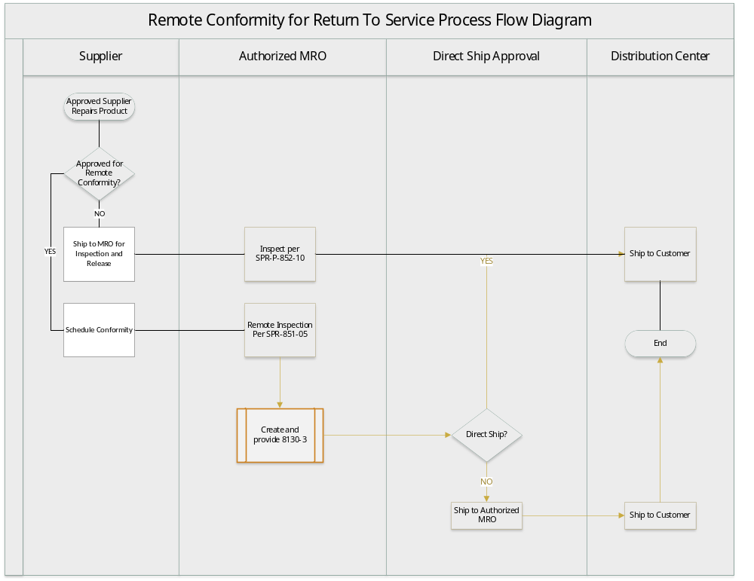

Opportunities and Risks
The CORP-P-600-01 (Planning for the Quality Management System) procedure addresses opportunities and risks (risk-based thinking).
Burrana makes use of organizational knowledge, lessons learned and experience with the activities associated with Improvement to determine opportunities and risks that need to be addressed and which can:
- Give assurance that the procedure can achieve its intended result(s).
- Enhance desirable effects and prevent or reduce undesired effects.
- Achieve improvement.
- Whenever necessary, this information is documented.
Opportunities | RISKs | Mitigations
Shorter lead times for signatures when team members are working from remote locations | Unable to watch them sign | Multi factor log in process  Passwords
When using a wet signature, need to scan a document once signed | Loss of integrity of the original hard copy | Use the electronic process to save time and protect the original

Objetivo
Uso de tecnología remota con fines de inspección

Aceptación y alcance del proceso

- El propósito de este procedimiento es permitir la inspección de conformidad remota y la emisión de 8130-3 por parte de inspectores de control de calidad calificados y aprobados para volver a poner artículos en servicio para el MRO aprobado.
- Este procedimiento se utiliza junto con SPR-SPR-P-852-10 (Emisión del formulario FAA 8130-3).
- Este procedimiento fue creado para utilizar tecnología remota para realizar una inspección o emitir un Formulario FAA 8130-3 por parte de un Inspector de Control de Calidad calificado y aprobado.
- Burrana ha implementado un proceso y lo ha presentado para su aprobación a la FAA con el fin de que se apruebe según este procedimiento establecido:
  - Eso cumple con las expectativas establecidas en 14 CFR Partes 145.201 (3), 145.155
  - Que cumpla con los requisitos establecidos en PS-AIR-21-1901
  - Que cumple con los requisitos del Manual de la Estación de Reparación de Burrana

- Después de la aprobación de este procedimiento por parte de la FAA, se realizan cambios distintos a los siguientes:
  - gramática
  - estructura de la oración,
  - formateo
  - u otros cambios que no afecten al contenido
Este procedimiento se presentará a la FAA para su aprobación antes de que se implementen dichos cambios.

Referencias:
PS – AIR – 21 – 1901 Uso de tecnología remota durante la realización de inspecciones e inspecciones
FAA 14 CFR Parte 145
Formulario 8130-3 de la FAA
SPR-SPR-P-852-10 Emisión del formulario FAA 8130-3

Aplicabilidad

Este documento es para controlar, específicamente, las inspecciones remotas realizadas en Springville, UT. ubicación.

Responsabilidades
- Burrana tiene en cuenta las habilidades y la capacitación del Inspector de Control de Calidad Autorizado que realiza la inspección y del empleado del proveedor que presenta esa inspección remota.

  - Es responsabilidad del Gerente de Control de Calidad de Burrana verificar que los empleados que figuran en la lista aprobada tengan el nivel adecuado de competencia y que la capacitación esté actualizada. Estos datos se capturan en el sistema de documentos controlados QwizPro o en la lista de formación que se lleva a cabo en la HAP de fabricación.
  - Es responsabilidad del Inspector de Control de Calidad de Burrana determinar las herramientas adecuadas, el entorno, las inspecciones y las características clave que se identifican antes de la implementación del proceso de conformidad remota.
  - Burrana solo utilizará la Tecnología Remota para una conformidad con un Proveedor Aprobado.

- La prueba de competencia para el Inspector de Control de Calidad debe demostrarse a través de
  - Finalización de la clase FAA 8130-3
  - Formación para el módulo de inspección Burrana QwizPro
  - Finalización de la capacitación en el trabajo de Burrana
  - Capacitación en este procedimiento y los formularios asociados
    - 8130-3 ARD (Documento de Autorización de Publicación)
    - 8100-1 Registro de inspección
    - SPR-F-852-50 Lista de verificación de conformidad remota
y documentado en los archivos de los empleados en el software de gestión de calidad QwizPro.
- Herramientas y controles ambientales
  - Las herramientas utilizadas para la inspección remota se calibrarán y el número de herramienta y la fecha de la última calibración se registrarán en el formulario de inspección.
  - La resolución de vídeo no será inferior a 720p a menos que haya pruebas de que la resolución utilizada cumple los requisitos de inspección.
  - Se utilizará un equipo de audio en forma de auricular para bloquear el ruido de fondo.
  - El entorno utilizado para llevar a cabo la conformidad a distancia estará libre de distracciones excesivas y controlado en la medida necesaria para dar confianza en la tecnología a distancia que se utilice para la conformidad.
  - Cuando sea necesario, se requerirán múltiples ángulos para revisar las características clave, así como la iluminación adicional. Cuando esto ocurra, se solicitarán y anotarán en el formulario QC-F-851-01 como se indica en la sección Información documentada de este documento.
  - No se necesitan dispositivos de inspección únicos para la conformidad de los productos Burrana IFE.
  - Burrana registrará, de manera aleatoria, las Conformidades Remotas con el fin de incluir una revisión en la auditoría interna.

- En caso de interrupción
  - Burrana volverá a validar cualquier inspección que se vea interrumpida por fallas ambientales o mecánicas con el fin de mantener la confianza en la inspección.

Referencias:
PS – AIR – 21 – 1901 Uso de tecnología remota durante la realización de inspecciones e inspecciones
CORP-P-720-01 Competencia y Conciencia
CORP-P-720-02 Certificado de Capacitación
CORP-P-715-01 Control de Equipos de Monitoreo y Medición
CORP-P-870-02 Equipo de Respuesta COS
F-720-01 Plan de Acción de Capacitación
F-720-02 Lista de entrenamiento
F-720-12 Capacitación en el trabajo (OJT)
8130-3 Certificado Certificado de finalización del curso de formación
QC-F-851-01 Lista de verificación de conformidad remota

¿Cómo se utilizará?

- Burrana utilizará la tecnología remota en forma de transmisiones de audio y video en vivo para conformar las piezas reparadas desde nuestra ubicación de proveedor aprobada. Estas Inspecciones Remotas nunca deberán:

  - estar pregrabado
  - se llevará a cabo sin plazos programados
  - Utilizar equipos no aptos para la inspección
  - utilizar una resolución sin suficientes detalles para aprobar, sin duda las piezas se ajustan a los requisitos escritos.

- Burrana IFE (In Flight Entertainment) se considera una parte de Categoría 2 en el documento de referencia de la CPL y, por lo tanto, la tecnología remota se consideraría apropiada cuando se controle adecuadamente.
Si en algún momento el estado cambia a una pieza de Categoría 1, este proceso se reevaluará y se presentará a la FAA para aprobaciones adicionales.

Referencias:
PS – AIR – 21 – 1901 Uso de tecnología remota durante la realización de inspecciones e inspecciones
CORP-P-715-01 Control de Equipos de Monitoreo y Medición
Manual de la estación de reparación de Burrana
Resumen de CPL

Cómo no se utilizará la conformidad a distancia
- Burrana tendrá en cuenta la complejidad, novedad y criticidad de seguridad del artículo a inspeccionar de forma remota. Si, por cualquier motivo, el artículo a inspeccionar perteneciera a una categoría 1 en la CPL de la FAA, quedaría excluido de la consideración de conformidad a distancia.

Falla del equipo o inspección incompleta

- Si por alguna razón, hay una falla en el equipo:
  - Se llevará a cabo una inspección secundaria si la falla se puede rectificar o
  - El producto se enviará a la ubicación del titular de la aprobación de la parte 145 de Burrana para completar la inspección según los requisitos de Burrana o
  - Un técnico de control de calidad calificado viajará a las instalaciones para inspeccionar en persona.
Referencias:
PS – AIR – 21 – 1901 Uso de tecnología remota durante la realización de inspecciones e inspecciones
Párrafo 13, parte 2

Mejora

- El Inspector de Control de Calidad de Burrana documentará en el módulo de Acción Correctiva QwizPro utilizando la tarea de Mejora Continua, cualquier falla u oportunidad de mejora descubierta durante el proceso de visualización remota.
  - Esto es para permitir futuras mejoras y revisiones por parte del equipo de gestión para crear un sistema más seguro y confiable para la inspección remota.

Referencias:
CORP-P-1010-01 Mejora
CORP-P-1020-01 Acción correctiva de no conformidad
CORP-P-870-01 Control de Salidas No Conformes

Información documentada

- El Inspector de Control de Calidad de Burrana que complete la inspección remota documentará el proceso de inspección utilizando el
Los documentos revisados y las inspecciones utilizadas para determinar la conformidad durante la inspección remota se registrarán en la lista de verificación de inspección QC-F-851-01.

- Todos los registros asociados con la inspección remota se considerarán información documentada y se conservarán durante al menos 10 años después del final de un proyecto.

Referencias:
CORP-P-750-01 Control de documentos
Formulario 8100-1 de la FAA Revisión actual
Formulario 8130-3 de la FAA Revisión actual
QC-F-851-01 Lista de verificación de conformidad remota
8130-3 Certificado de finalización de formación

Proceso de Auditoría Interna

- Burrana sigue un proceso de auditoría interna, que se documenta en CORP-P-920-01 (Auditorías internas) y se registra en QwizPro para su recuperación y revisión. El proceso de revisión del procedimiento de tecnología de conformidad a distancia se incluirá en este ciclo de auditoría como una auditoría de procedimiento identificada por separado e incluirá:
  - Revisión de este procedimiento
  - Revisión de los documentos de respaldo utilizados durante las inspecciones remotas
  - Revisión de 3 (si están disponibles) aprobaciones de conformidad remotas, al azar, para verificar el cumplimiento del proceso
  - Revisión de los registros de capacitación y certificados para aquellos aprobados para completar conformidades remotas

Referencias:
CORP-P-920-01 Auditorías Internas
CORP-P-930-01 Revisión de la Dirección

Inspección para la emisión de 8130-3.

- Burrana seguirá el Diagrama de Flujo del Proceso (apéndice 1) para determinar las necesidades de conformidad remota.
Este documento también deberá reflejarse en la Documentación de Calidad de los proveedores en materia de Inspecciones.

Referencias:
CORP-P-851-01 Control de Producción y Prestación de Servicios
CORP-P-811-01 Gestión de RIESGO Operacional

Apéndice 1

Oportunidades y riesgos
El procedimiento CORP-P-600-01 (Planificación del Sistema de Gestión de la Calidad) aborda las oportunidades y los riesgos (pensamiento basado en el riesgo).
Burrana hace uso del conocimiento organizacional, las lecciones aprendidas y la experiencia con las actividades asociadas con la Mejora para determinar las oportunidades y los riesgos que deben abordarse y que pueden:
- Dar garantías de que el procedimiento puede lograr los resultados previstos.
- Mejorar los efectos deseables y prevenir o reducir los efectos no deseados.
- Lograr la mejora.
- Siempre que sea necesario, esta información se documenta.
Oportunidades | Riesgos | Mitigaciones
Plazos de entrega más cortos para las firmas cuando los miembros del equipo trabajan desde ubicaciones remotas | Incapaz de verlos firmar | Registro multifactor en proceso  Contraseñas
Cuando se utiliza una firma manuscrita, es necesario escanear un documento una vez firmado | Pérdida de la integridad de la copia impresa original | Utilice el proceso electrónico para ahorrar tiempo y proteger el original

